

Documentación técnica: Backup automático de Tableau a GitHub
Proyecto BI Industrial
Madrid, 23 Julio 2026
Alejandro Romaguera Hernández
Ángel Jesús Calzas Durán

Contenido

1. Introducción 3
2. Diseño Técnico 3
2.1. Arquitectura lógica de la solución 3
2.2. Inventario de archivos y configuración 4
2.2.1 Archivos esenciales 4
2.2.2 Archivos/Herramientas de mantenimiento 5
2.2.3 Archivos generados automáticamente 5
3. Detalle del proceso 6
3.1. Fase extracción datos 6
3.1.1 Tabla MDM_TABLEAU_GIT_CONTENT 6
3.1.2 Vista DESCARGA_WORKBOOKS 7
3.1.3 EjecutarProcesoCompleto.bat 9
3.1.4 ActualizarGitContent.bat 10
3.1.5 ConexionOracle.bat 10
3.1.6 Descarga.sql 11
3.2. Fase descarga workbooks 12
3.3. Fase subida workbooks 14
4. Ejecución y mantenimiento 17
4.1. Ejecución manual 17
4.2. Tarea programada 18
4.3. Errores conocidos 19

Introducción

El propósito del documento es explicar el procedimiento automático de copia de seguridad de los libros de trabajo (workbooks) y fuentes de datos (datasources) de Tableau Cloud hacia un repositorio privado de GitHub, con versionado: se conservan varias versiones de cada workbook, no solo la última. Con la siguiente explicación, el objetivo es que cualquier usuario que herede el sistema pueda ejecutar, modificar, diagnosticar y mantener sin necesidad de obtener ayuda por parte de los creadores.

Diseño Técnico

2.1. Arquitectura lógica de la solución

El procedimiento se ejecuta en el orden de las siguientes 6 fases:
# | Fase | Proceso
1 | Versionado y retención en Oracle | El script lanza EjecutarProcesoCompleto.bat, que encadena en serie dos cosas: primero ActualizarGitContent.bat (registra en la tabla MDM_TABLEAU_GIT_CONTENT las versiones nuevas destacadas en Tableau y aplica la política de retención), y después ConexiónOracle.bat (ejecuta Descarga.sql contra la vista DESCARGA_WORKBOOKS, que ya viene filtrada: solo trae versiones que aún no están subidas a GitHub). El resultado son dos CSV temporales: lista_workbooks.csv (qué descargar) y lista_workbooks_eliminar.csv (qué retirar).
2 | Construcción de rutas | Para cada fila del CSV, el script traduce la ruta de proyectos de Tableau a una ruta de carpetas de Windows y crea las carpetas que no existen.
3 | Descarga | Se realiza la autenticación en Tableau Cloud con el PAT (Personal Access Token) y descarga cada workbook nuevo con la librería tableauserverclient. Cada versión guarda de forma permanente en la carpeta plana Versiones/, con el nombre Nombre_vX.twbx (o .twb). Además, esa misma descarga se copia a su carepta de proyecto normal dentro de Tableau Workbooks, con nombre fijo (sin _vX), de forma que ese archivo siempre representa la versión vigente en cada momento. La carpeta no se vacía en cada ejecución – las versiones anteriores se conservan hasta que la política de retención las marca para eliminar.
4 | Eliminación de versiones caducadas | Antes de la descarga, se leen los workbooks marcados en lista_workbooks_eliinar.csv y se borran sus archivos de Versiones/ (nunca de la carpeta de proyecto, que solo contiene la versión vigente).
5 | Autenticación GitHub | Se firma un JWT con la clave privada RSA de la GitHub App, se canjea por un token de instalación temporal y con él se autoriza el acceso al repositorio.
6 | Commit y push | Se detectan los archivos nuevos y eliminados, se agrupan en lotes, se genera un commit con la fecha y se envía al repositorio remoto. Tras cada lote subido con éxito, se confirma en Oracle (FLG_SUBIDO_GITHUB=1) qué versiones ya están a salvo en GitHub. En PowerShell se muestra un reporte final con la cantidad de archivos descargados, subidos, retirados y los que han fallado.

Como resultado se obtiene:
- Una copia local en el servidor (carpeta ‘Tableau Workbooks’), en dos partes: Tableau Workbooks/Versiones/ (histórico completo de todas las versiones conservadas) y Tableau Workbooks/<Proyecto>/… (siempre la versión vigente, con nombre fijo).
- Una copia en GitHub con la misma estructura y con histórico completo commit a commit.
- Un registro de la ejecución en tableau_sync.log.

2.2. Inventario de archivos y configuración

En este apartado se recopilan todos los archivos necesarios para el funcionamiento del proceso automático. Los archivos se dividen según su funcionamiento, donde habrá archivos esenciales, como el script principal, y los archivos o herramientas de mantenimiento, que no son esenciales, pero sirven para realizar tareas de mantenimiento del proceso.

Archivos esenciales

Los archivos esenciales de este proceso automático son los siguientes, los cuales se encuentran todos en la ruta “C:\tabcmd\TableauGitHub”:

Archivo | Función
descargar_workbooks.py | Script principal. Ejecuta automáticamente las ocho fases a partir de la tarea programada en Windows.
config.json | Configuración y credenciales de Tableau y GitHub.
Actualizar_MDM_TABLEAU_GIT_CONTENT.sql | Registra versiones nuevas, recalcula la última versión viva de cada workbook, aplica la política de retención, y vuelca a CSV lo marcado para eliminar hoy.
Descarga.sql | SELECT *FROM DESCARGA_WORKBOOKS, volcado con SPOOL a lista_workbooks.csv en formato CSV con comillas.
ConexionOracle.bat | Hace login en Oracle con usuario y contraseña, ambos de la base de datos, y ejecuta Descarga.sql mediante SQLPLUS. Se invoca desde sqlplus_comando en config.json.
ActualizarGitContent.bat | Ejecuta Actualizar_MDM_TABLEAU_GIT_CONTENT.sql con SQL*Plus. Mismas credenciales de Oracle que ConexionOracle.bat
EjecutarProcesoCompleto.bat | Orquesta en serie ActualizarGitContent.bat y ConexionOracle.bat. Es el único comando que invoca Python (sqlplus_comando en config.json); si el primero falla, no llega a ejecutarse el segundo.
MarcarSubidoGitHub.bat | Lo invoca Python tras cada push con éxito, para marcar en Oracle qué versiones ya están subidas de verdad. Recibe como argumento el .sql temporal que genera Python en cada llamada.
github_RSA_key.pem | Clave privada de la GitHub App. Fichero sensible.
.gitignore | Excluye del repositorio config.json, las claves .pem, los logs y el CSV. Se gestiona con actualizar_github_app.py.
requirements.txt | Tableauserverclient>=0.25,pandas>=1.3.0,requests,cryptography,pyjwt

Archivos/Herramientas de mantenimiento

Los archivos o herramientas de mantenimiento de este proceso automático son los siguientes, los cuales se encuentran todos en la ruta “C:\tabcmd\TableauGitHub”. Hay que aclarar que ninguno de estos forma parte del proceso nocturno; se ejecutan a mano cuando hace falta diagnosticar o corregir algo, incluso visualizar.

Archivo | Función
test_github.py | Prueba funcional completa: valida config.json, genera el JWT, lo canjea por token de instalación y lee el contenido del repositorio. Es la primera comprobación ante cualquier fallo de GitHub.
diagnostico_github_app.py | Diagnóstico paso a paso: formato del .pem, diferencia de reloj con GitHub, versión de la librería jwt, generación del token.
listar_installations_github.py | Lista las instalaciones reales de la GitHub App y su Installation ID. Necesario tras reinstalar la App o generar una llave nueva.
ver_repositorios_completo.py | Lista de forma recursiva todo el árbol del repositorio remote usando la Git Trees API con recursive=1.
limpiar_versiones_suletas.py | Alinea el disco con GitHub (git reset –hard), localiza archivos _vX que hayan quedado fuera de Versiones/ (restos de antes de este diseño o de pruebas anteriores), los borra y sube esa eliminación de verdad al remoto.
sincronizar_bakclog_por_lotes.py | Sube el backlog pendiente sin volver a descargar nada de Tableau. Separa archivos grandes (más de 50MB, van uno por uno) de los pequeños (van en lotes de 10). Usa una cabecera HTTP de autenticación restringida al dominio de Git para no interferir con la autenticación de Git LFS.

Archivos generados automáticamente

Los archivos generados automáticamente por scripts del proceso son los siguientes:

Archivo | Función
lista_workbooks.csv | Versiones nuevas para descargar. Se borra al principio de cada ejecución y se regenera.
Lista_workbooks_eliminar.csv | Versiones marcadas hoy para retirar de GitHub. Se borra y regenera igual que el anterior.
tableau_sync.log | Registro de la ejecución completa.
Carpeta Tableau Workooks y su árbol | No se vacía en cada ejecución. Versiones/ acumula el histórico; el resto de carpetas de proyecto solo contienen la versión de cada workbook, con nombre fijo.

Detalle del proceso

A continuación, se detallará el proceso en las distintas partes que lo conforman. Aunque se utilicen distintos archivos para llevar a cabo este proceso, el script principal (descargar_workbooks.py) es el que ejecuta todas las ordenes para realizar todo el proceso, con la ayuda de los archivos esenciales anteriormente mencionados. Se va a dividir en {NUMERO} fases, que corresponden cada una a una función en cada programa o sitio web.

3.1. Fase extracción datos workbooks

Para comenzar este proceso, en primer lugar, se debe realizar la fase de extracción de todos los datos necesarios de los libros de trabajo que nos ayudarán a construir las rutas de estos mismos, al igual que de los proyectos. Se quiere que en el repositorio GitHub se contenga el mismo árbol o misma estructura que se tiene en Tableau Cloud, por lo que es necesario tener las rutas específicas para construir la misma estructura.
Para la realización de esta fase se necesitan varios archivos y datos externos al script principal, los cuales se utilizan en funciones como ejecutar_sqlplus().

Tabla MDM_TABLEAU_GIT_CONTENT

En el proceso se obtienen diferentes versiones de los archivos, por lo que hay que saber y fijar que versiones quedarse en todo momento y cuales eliminar. En este caso, es esta tabla el corazón de este sistema de versionado, debido a que nos muestra todas las versiones que existen, cual de ellas esta vigente y cuales hay que retirar de GitHub.
Columna | Función
WORKBOOK_LUID | Identificador del workbook en Tableau. No cambia entre versiones; es el mismo para todas las filas de un mismo workbook.
NAME | Nombre del archivo, señalizando al final de que versión se trata. Cuando se sube a GitHub a su carpeta original, se elimina esta última parte para tener el nombre original.
VERSION | Número de versión de esta fila y archivo (ITEM_REVISION de Tableau).
NAVIGATION | Ruta del proyecto en Tableau.
DATE_UPLOAD | Fecha en que esta versión se registró por primera vez
FLG_LAST_VERSION | 1 si es la versión más reciente y viva de ese workbook. Se recalcula cada noche.
FLG_DELETE/DATE_DELETE | 1 y fecha si la política de retención* ha marcado esta versión para retirar.
FLG_SUBIDO_GITHUB | 0 al insertarse la fila; Python lo pone a 1 solo después de confirmar que el push de esa versión concreta tuvo éxito. Es la columna que decide YA_SUBIDO en la vista DESCARGA_WORKBOOKS; comparar solo contra “existe la fila” habría dado por subidas versiones que en realidad nunca llegaron a GitHub.

*Política de retención:
- Caso A (workbook activo): si el workbook ha tenido alguna versión dentro de los últimos 6 meses vencidos (el mes en curso no cuenta como cumplido), se retiran solo las versiones individuales más antiguas que ese corte.
- Caso B (workbook parado o borrado): si el workbook ya no existe en Tableau, o existe, pero no ha tenido ninguna versión nueva en los últimos 6 meses, se conservan únicamente sus 3 versiones más recientes, y se retira el resto.

Vista DESCARGA_WORKBOOKS

En primer lugar, se tiene una vista creada llamada DESCARGA_WORKBOOKS que aportará la lista de datos de todos los libros de trabajo que hay en Tableau Cloud. La consulta SQL se explica a continuación:
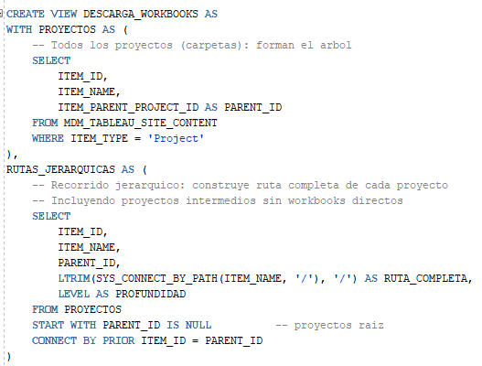
En primer lugar, se crean dos CTE:
- PROYECTOS: una tabla temporal (CTE) que selecciona todos los elementos de tipo Project (proyectos o carpetas) de la tabla MDM_TABLEAU_SITE_CONTENT. Se obtiene el identificador, el nombre y el identificador del proyecto padre.
- RUTAS_JERARQUICAS: una tabla temporal que, a partir de la tabla anterior, creará las rutas jerárquicas de todos los proyectos y workbooks. Para ello, empieza por el proyecto raíz (START WITH PARENT_ID IS NULL) y va recorriendo para cada nodo todos los hijos para ir construyendo las rutas (CONNECT BY PRIOR ITEM_ID = PARENT_ID). Gracias a la función SYS_CONNECT_BY_PATH se va concatenando los nombres de todos los hijos para, finalmente, obtener las rutas con los nombres (por ejemplo, Empresa/Ventas/Informes). Además de la ruta, de esta tabla se mantienen los datos obtenidos en la tabla temporal anterior y se añade la ruta completa y el nivel de profundidad que se encuentra la ruta, siendo 0 el nivel del proyecto raíz.
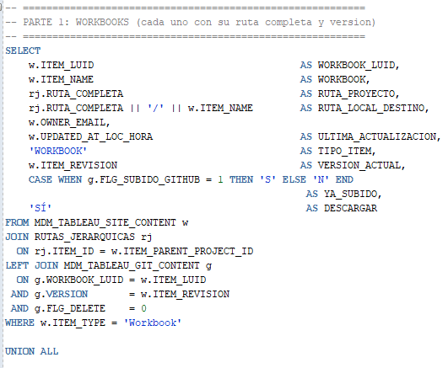
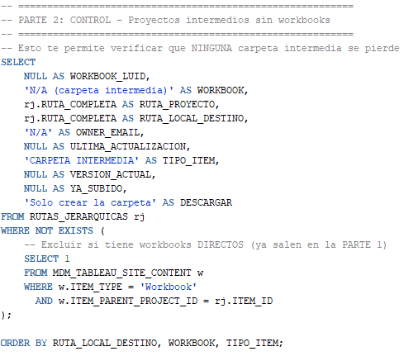
Posteriormente, teniendo estas tablas temporales, se obtiene, por un lado, todos los datos necesarios de cada workbook de la tabla MDM_TABLEAU_SITE_CONTENT, filtrando por el tipo de item ‘Workbook’. Los campos que se obtienen es el LUID del workbook (ID), el nombre del item, la ruta del proyecto que contiene el item, la ruta completa con el item incluido, el correo, la última actualización, el tipo del item, la versión actual y, por último, si se ha subido a GitHub y si se descarga.
Por otro lado, se realiza un UNION ALL para obtener, para los mismos campos, se obtienen todas las carpetas que se encuentran dentro de otras carpetas. Es decir, los ítems que no son workbooks, pero se necesitan porque son proyectos de otros workbooks. En muchos de los campos se atribuyen valores nulos, indicando que son ítems ‘CARPETAS INTERMEDIAS’ para la interpretación posterior del script principal, incluso en la última columna, donde se indica que solo hay que crear la carpeta.

EjecutarProcesoCompleto.bat

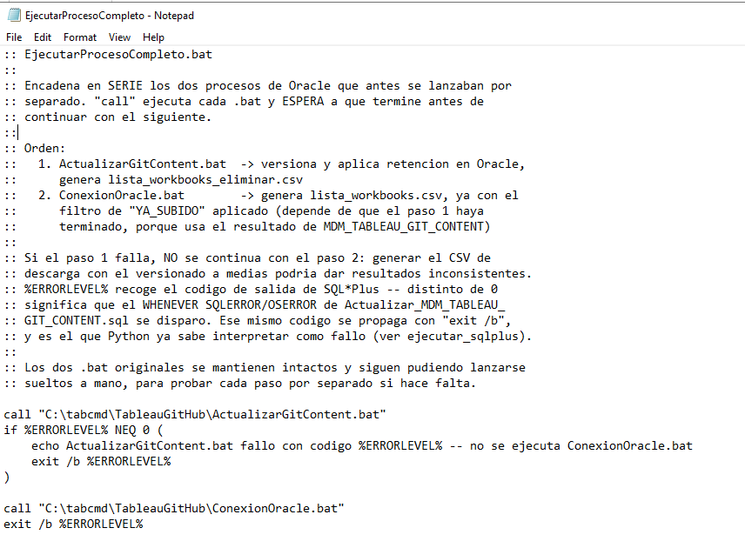
Se trata del archivo .bat que funciona como punto de entrada real de toda la parte de Oracle: es el único comando que el script de Python ejecuta directamente (sqlplus_comando en config.json). Por dentro, encadena en serie los dos procesos que antes se lanzaban por separado.
Call ejecuta cada .bat y espera a que termine antes de continuar con el siguiente. La comprobación de %ERRORLEVEL% es importante: si ActualizarGitContent.bat fallara, no se llega a ejecutar ConexionOracle.bat, es decir, no se generaría el CSV de descarga con el versionado a medias, ya que podría dar resultados inconsistentes. El código de salida se propaga hacia arriba con exit /b, y es el mismo que Python interpreta como éxito o fallo.
Los dos .bat que encadena siguen existiendo como archivos independientes y pueden lanzarse sueltos a mano, para probar cada paso por separado si hace falta diagnosticar algo.

ActualizarGitContent.bat

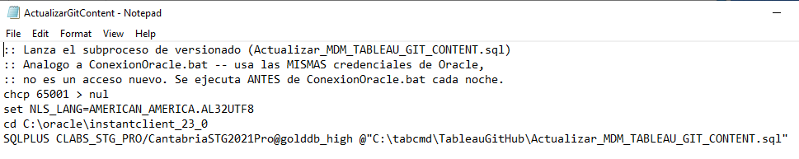
Se trata del primer archivo .bat de la cadena, el que se genera antes de ejecutar ningún CSV. Usa exactamente las mismas credenciales de Oracle que ConexionOracle.bat, además de utilizar los comandos chcp 65001 y set NLS_LANG=AMERICAN_AMERICA.AL32UTF8 para normalizar los caracteres especiales.
Este archivo, a través del script que ejecuta, registra las versiones nuevas en MDM_TABLEAU_GIT_CONTENT, recalculando cuál es la más reciente de cada workbook, y aplicando la política de retención, todo antes de que ConexionOracle.bat consulte la vista DESCARGA_WORKBOOKS, para que el CSV de descarga ya refleje los cambios de ese mismo día.

ConexionOracle.bat

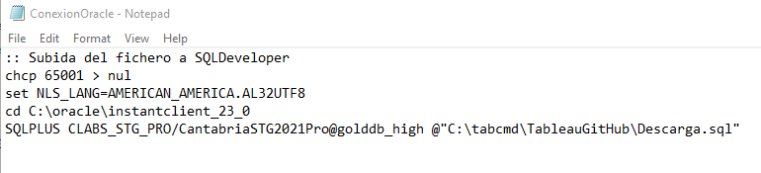
Se trata de un batch file que contiene comandos para ejecutar el siguiente archivo SQL que contiene la consulta anterior. Este comando esta conformado por la siguiente estructura:
SQL PLUS usuario/password@conexion @”C:\tabcmd\TableauGitHub\Descarga.sql”
Al principio, se indica que es un comando de tipo SQL*PLUS, seguido de la conexión a Oracle a partir del usuario de la conexión y la contraseña necesaria para poder acceder a la base de datos que contiene la consulta, además de indicar el tipo de conexión que es (Servicio en SQL DEVELOPER).
En este archivo, a parte de este comando, existen otros comandos (‘chcp 65001’ / ‘set NLS_LANG=AMERICAN_AMERICA.AL32UTF8’) que ayudan a normalizar los caracteres especiales que pueden salir en los datos para interpretarlos de forma correcta.

Descarga.sql

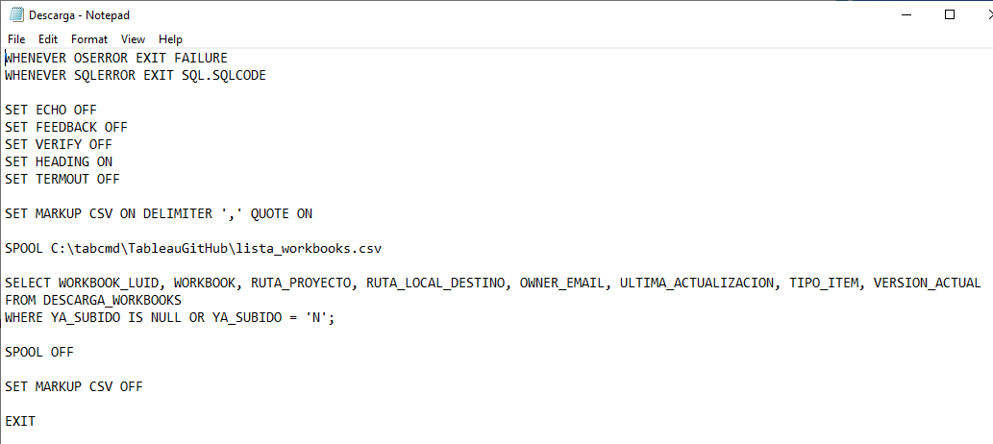
Por último, este archivo SQL contiene varios comandos que se explican a continuación, pero con el objetivo de guardar y ejecutar la consulta SQL principal de la vista DESCARGA_WORKBOOKS.

Comando | Categoría | Función
WHENEVER OSERROR EXIT FAILURE | Control de errores | Corta la ejecución si falla el sistema operativo (por ejemplo, no puede escribir el fichero de SPOOL).
WHENEVER SQLERROR EXIT SQL.SQLCODE | Control de errores | Corta la ejecución si falla la consulta SQL, devolviendo el código de error de Oracle.
SET ECHO OFF | Limpieza de salida | No repite los comandos ejecutados dentro del fichero.
SET FEEDBACK OFF | Limpieza de salida | Quita el mensaje “N rows selected”.
SET VERIFY OFF | Limpieza de salida | Quita los mensajes de sustitución de variables.
SET HEADING ON | Formato | Escribe la fila de encabezados una sola vez, al inicio.
SET TERMOUT OFF | Rendimiento | No muestra nada por pantalla; todo va al fichero.
SET MARKUP CSV ON DELIMITER ‘,’ QUOTE ON | Formato | Genera un CSV real, con cada campo entre comillas doble.
SPOOL <ruta> | Salida | Abre el fichero donde se escribirá todo.
SELECT … | Datos | La consulta principal que trae los datos.
SPOOL OFF | Salida | Cierra el fichero, dejándolo completo y disponible.
SET MARKUP CSV OFF | Limpieza | Desactiva el modo CSV.
EXIT | Control | Cierra SQL*Plus y devuelve el control al script de Python.

3.2. Fase descarga workbooks

En esta segunda fase entra en acción gran parte del script principal que realizará la gran descarga de todos los libros de trabajo, gracias a las rutas construidas anteriormente.
A continuación, se detallarán algunas de las funciones importantes para esta fase.
Orden | Función | Argumentos | Retorno | Detalle
1 | leer_lista_workbooks() | ruta: ruta del archivo CSV que contiene la lista de datos (lista_workbooks.csv)  separador_csv=’,’: se indica el separador que hay entre campos y valores para que se interprete este carácter como tal. | Dataframe construido con la librería pandas de los datos en el CSV para buena interpretación del script. | Esta función realiza la función de convertir el CSV en un DataFrame, gracias a la librería pandas, debido a que es necesario para que el lenguaje Python lo interprete correctamente.
2 | leer_lista_eliminar() | ruta: ruta del archivo CSV que contiene la lista de datos (lista_workbooks.csv) | La función devuelve una lista de diccionarios que contiene los archivos a eliminar {luid, nombre, proyecto}. | Lee las versiones marcadas hoy para retirar. Si el fichero no existe o está vacío, no es un error, si no que no hay que eliminar esa noche.
3 | preparar_directorio() | directorio: ruta de la carpeta destino | - | Crea la carpeta si no existe, pero no la vacía; las versiones anteriores se conservan en disco de forma permanente, tanto en Versiones/ como en las carpetas de proyecto.
4 | asegurar_gitattributes() | directorio: ruta de la carpeta destino | - | Se garantiza que el archivo .gitattributes existe y tiene el contenido correcto, escribiéndolo siempre, en cada ejecución, sin comprobar antes si ya estaba bien. Así el script no depende de que la versión anterior sobreviviera en GitHub para tener Git LFS activo.
5 | procesar_eliminaciones() | directorio: ruta de la carpeta destino  lista_eliminar: la lista que devuelve la función 2. | Número de archivos borrados. | Borra de Versiones/ (nunca de la carpeta de proyecto, que solo contiene la versión vigente) los archivos de las versiones marcadas. No hace falta “git rm” a mano: el siguiente “git add -A” detecta solo que el archivo desapareció.
6 | conectar_tableau() | config: archivo de configuración que guarda todas las credenciales, entre ellas las necesarias para la conexión con Tableau | Conexión correcta con Tableau | Se realiza la conexión con Tableau, con las credenciales que se guardan en el archivo de ‘config.json’, como son el nombre del servidor (Tableau_server), el content URL del sitio de la empresa (Tableau_site), el nombre del token (tableau_token_name) y el token de acceso personal o PAT (tableau_token).
7 | descargar_y_subir() | servidor: servidor de Tableau Cloud donde se guardan todos los workbooks.  df: dataframe creado anteriormente que guarda todos los datos de la consulta SQL y CSV.  directorio: ruta de la carpeta destino donde se descargarán todos los archivos (Tableau Workbooks).  config: archivo de configuración que guarda todas las credenciales, entre ellas las necesarias para la conexión con Tableau  subir: variable booleana que indica si el usuario ha elegido subir a GitHub los libros o si quiere una ejecución sin subida al repositorio por hacer pruebas.  token: el token de instalación de la GitHub App, ya obtenido una vez en main() (mediante obtener_token_github()) y reutilizado aquí. | Lista de estadísticas de los lotes que se han subido y los que no, a parte de los workbooks que se han descargado correctamente y los que han dado error y el número total de workbooks que hay. | Esta función contiene dos partes, donde se descarga el workbook y donde se suben al repositorio en formato de lotes para mejor subida.  La parte que corresponde a la descarga y esta fase, se utiliza la función descargar_workbook() que posteriormente se explica, para ir descargando cada libro de trabajo. Posteriormente, la función realiza comprobaciones de que exista el fichero en el dataframe y en Tableau.  Este proceso se realiza el numero de veces que indica la variable TAMANO_LOTE antes de la subida y se repite hasta que se terminen los libros de trabajo.  Para cada versión: si ya existe en Versiones/, se salta la descarga. Si no, llama a descargar_workbook() y, si tiene éxito, copia además ese mismo archivo a la carpeta de proyecto con nombre fijo (sin el sufijo de versión), sobreescribiendo lo que hubiera antes, porque cada fila del CSV es por definición la revisión actual en Tableau. Cada TAMANO_LOTE filas, sube el lote a GitHub y, si tiene éxito, llama a marcar_subido_en_oracle() para confirmar esas versiones en la base de datos.
- | descargar_workbook() | servidor: servidor de Tableau Cloud donde se guardan todos los workbooks.  luid: el identificador del workbook a descargar.  destino: ruta completa donde debe ir el libro de trabajo. | Se devuelve la ruta del fichero. | Por cada fila del Dataframe se llama a server.workbooks.download(workbook_luid, filepath=ruta_temporal).  La librería tableauserverclient crea una carpeta temporal con el nombre del workbook y mete el archivo dentro. El script detecta esto, mueve el archivo a la ruta de destino recibida (dentro de Versiones/) y borra la carpeta temporal.  Cualquier archivo que contenga alguna de las extensiones ‘.twbx’ (archivo empaquetado, con los datos o extracto incluidos) o ‘.twb’ (archivo sin empaquetar, sin datos embebidos, conexión en vivo), será válido para su descarga.

* Debido a que se trabaja con archivos superiores a 100MB, GiHub necesita de la función Git LFS, la cual resuelve esto guardando en el historial de Git solo un puntero ligero de unos 130 bytes, mientras el contenido real viaja por un canal separado optimizado para binarios grandes.

3.3. Fase subida workbooks

En esta última fase, se realiza, al mismo tiempo que la fase anterior de descarga, la subida de los libros de trabajo al repositorio privado de GitHub.
Para ello, se utilizan algunas de estas funciones importantes, aunque la mayoría se utilizan dentro de la función vista anteriormente descargar_y_subir().

Función | Argumentos | Retorno | Detalle
obtener_token_github() | config: archivo de configuración que guarda todas las credenciales, entre ellas las necesarias para la conexión con Tableau | Token de instalación necesario para la App. | Básicamente, obtiene el token de instalación necesario para GitHub App, con el cual se podrá acceder al repositorio.  Se utilizan las credenciales github_client_id y github_private_key_path obtenidas por Cantabria para firmar un JWT (JSON Web Token) y conseguir el token real de GitHub App.
cabecera_git() | token: token obtenido con las credenciales y la llave privada RSA. | Cabecera Git. | Función para obtener la cabecera HTTP de Git.  Los motivos por los cuales se autentica por cabecera son por seguridad, debido a que con el token embebido acababa mostrándose en pantalla por Git, y por la compatibilidad con LFS, para permitir que funcione con la URL que se quiere.
url_repo() | config: archivo de configuración que guarda todas las credenciales, entre ellas las necesarias para la conexión con Tableau | URL del repositorio Git. | Función para obtener la URL del repositorio Git. (Para no tener que copiar toda la URL cada vez que se utiliza).
git() | comando: comando git a ejecutar.  secretos: se pasa las variables que no se quieren mostrar por ser confidenciales, pero por defecto se mostrará todo.  mostrar: si se quiere mostrar o no la salida por pantalla. | Devuelve dos atributos:  Código de salida y  Salida completa censurada. | Ejecuta un comando git mostrando su salida en tiempo real.
sincronizar_con_remoto() | directorio: ruta de la carpeta destino donde se descargarán todos los archivos (Tableau Workbooks).  config: archivo de configuración que guarda todas las credenciales, entre ellas las necesarias para la conexión con Tableau.  token: token obtenido con las credenciales y la llave privada RSA. | Valor booleano de si ha podido realizar la sincronización entre el repositorio y la carpeta Tableau Workbooks | Realiza una sincronización anterior a la descarga de libros de trabajo entre el repositorio y la el directorio que se indique en el argumento (en este caso, Tableau Workbook).
subir_a_github() | directorio: ruta de la carpeta destino donde se descargarán todos los archivos (Tableau Workbooks).  config: archivo de configuración que guarda todas las credenciales, entre ellas las necesarias para la conexión con Tableau.  token: token obtenido con las credenciales y la llave privada RSA.  mensaje: mensaje que se verá por pantalla. | Valor booleano de si ha podido realizar la subida al repositorio de GitHub. | Realiza los commit y push, mediante la función anteriormente mencionada git(), de todos los libros de trabajo que hay en la carpeta de la variable directorio al repositorio GitHub.  El proceso empieza con la configuración de Git para las transferencias grandes y desactivar los límites de velocidad mínima.  Posteriormente, se limpia cualquier conflicto sin resolver de un lote anterior al principio de la función, antes de tocar nada (git merge –abort).  git add -A incluye tanto archivos nuevos como los que hayan desaparecido del disco (las eliminaciones de procesar_eliminaciones()). Como cada versión tiene un nombre de archivo único para siempre, nunca se vuelve a escribir sobre un archivo ya comiteado.  Se reconoce como “sin cambios” tanto el mensaje “nothing to commit” como “nothing added to commit but untracked files present”.  Se realiza el commit y se pone al día con el remoto antes de realizar el push. Si es rechazado, reintenta automáticamente una vez más.
marcar_subido_en_oracle() | config: archivo de configuración que guarda todas las credenciales, entre ellas las necesarias para la conexión con Tableau.  pares_luid_version: lista de tuplas (LUID, VERSION) de los workbooks del lote que se acaba de subir | Valor booleano de si pudo confirmar en Oracle. | Se llama después de que subir_a_github() confirme que el push tuvo éxito. Genera un .sql temporal con un UPDATE … SET FLG_SUBIDO_GITHUB = 1 acotado a esos pares exactos, y lo ejecuta con MarcarSubidoGitHub.bat (mismas credenciales de Oracle que el resto de .bat). Si esto fallara, esas versiones se reintentan solas la noche siguiente, porque YA_SUBIDO en la vista seguiría marcándolas como pendientes.
actualizar_referencia_remota() | directorio: ruta de la carpeta destino donde se descargarán todos los archivos (Tableau Workbooks).  config: archivo de configuración que guarda todas las credenciales, entre ellas las necesarias para la conexión con Tableau.  token: token obtenido con las credenciales y la llave privada RSA. | - | Se actualiza la referencia local que hay de origin/main, con el objetivo de que este actualizado con las últimas modificaciones y no muestre un estado anterior a lo que actualmente hay.  Se hace debido a que git status por sí solo no se actualiza con los últimos commits que se lanzan contra una URL directa (en vez de contra el remoto “origin”), por lo que sin este paso podrían aparecer como pendientes commits que en realidad ya están subidos.
descargar_y_subir() | servidor: servidor de Tableau Cloud donde se guardan todos los workbooks.  df: dataframe creado anteriormente que guarda todos los datos de la consulta SQL y CSV.  directorio: ruta de la carpeta destino donde se descargarán todos los archivos (Tableau Workbooks).  config: archivo de configuración que guarda todas las credenciales, entre ellas las necesarias para la conexión con Tableau  subir: variable booleana que indica si el usuario ha elegido subir a GitHub los libros o si quiere una ejecución sin subida al repositorio por hacer pruebas.  token: el token de instalación de la GitHub App, ya obtenido una vez en main() (mediante obtener_token_github()) y reutilizado aquí. | Lista de estadísticas de los lotes que se han subido y los que no, a parte de los workbooks que se han descargado correctamente y los que han dado error y el número total de workbooks que hay. | Esta función contiene dos partes, donde se descarga el workbook y donde se suben al repositorio en formato de lotes para mejor subida.  La parte que corresponde a la descarga y esta fase, se utiliza la función descargar_workbook() que posteriormente se explica, para ir descargando cada libro de trabajo. Posteriormente, la función realiza comprobaciones de que exista el fichero en el dataframe y en Tableau.  Este proceso se realiza el número de veces que indica la variable TAMANO_LOTE antes de la subida y se repite hasta que se terminen los libros de trabajo.  Para cada versión: si ya existe en Versiones/, se salta la descarga. Si no, llama a descargar_workbook() y, si tiene éxito, copia además ese mismo archivo a la carpeta de proyecto con nombre fijo (sin el sufijo de versión), sobreescribiendo lo que hubiera antes, porque cada fila del CSV es por definición la revisión actual en Tableau. Cada TAMANO_LOTE filas, sube el lote a GitHub y, si tiene éxito, llama a marcar_subido_en_oracle() para confirmar esas versiones en la base de datos.

3.4. Fase extracción datos datasources

Para este siguiente bloque, se tiene el proceso similar visto anteriormente, pero para las fuentes de datos.

Ejecución y mantenimiento

Por último, se detallará, por un lado, la ejecución y los resultados mostrados en el log, y, por otro lado, como esta construida la tarea programada para realizar el funcionamiento diario y algunos de los errores ocurridos y como se pueden solucionar.

4.1. Ejecución manual

Para la ejecución manual, a través del uso de la terminal de Windows PowerShell, el proceso del script de descargar_workbooks() se ejecuta a través del siguiente comando, encontrándose siempre antes en el directorio del proyecto.
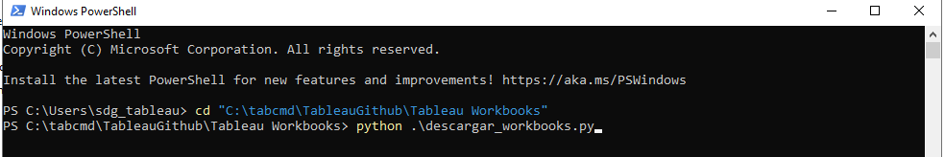

Además, si al comando visto se añade la parte final de –sin-github, esto ejecutará el mismo proceso, pero sin subir a GitHub, debido a como esta configurado esta opción dentro del propio script. Esta opción es útil para comprobar que la parte de Oracle y Tableau funciona bien, sin arriesgarse a subir nada al repositorio mientras se está probando algo.
A continuación, se podrá ver la estructura que contiene el archivo tableau_sync.txt, el cual es el log del proceso para ver si todo funciona correctamente o se detiene en algún punto concretamente:

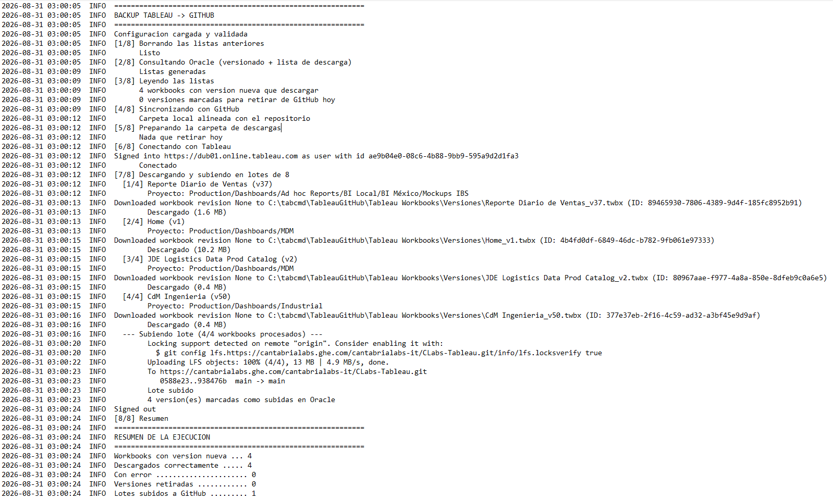
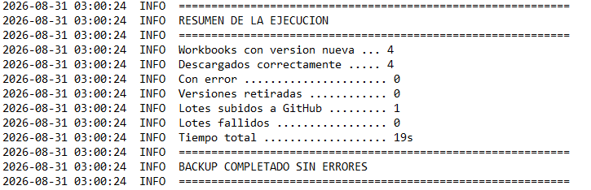
Por como esta construido la estructura del log, para comprobar cualquier error que pueda surgir, basta con mirar el resumen de la ejecución, donde se detalla los worbooks con nueva versión en Tableau, los workbooks descargados correctamente (debería coincidir con el número de workbooks con nueva versión vistos en Tableau), los workbooks descargados con error (fijarse que siempre esté en 0, para saber que no hubo errores en descarga), los workbooks con versiones retiradas por la política de retención, los lotes subidos a GitHub, los lotes fallidos (debería estar en 0 para que no haya problemas) y el tiempo total de ejecución del proceso.

4.2. Tarea programada

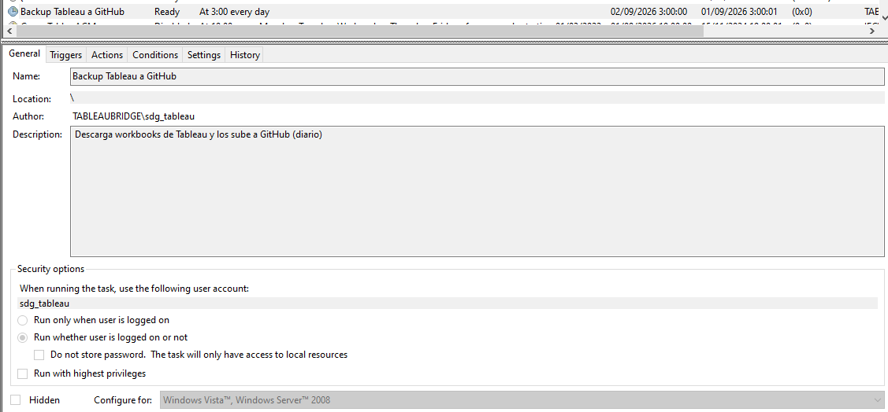
Para poder tener el proceso ejecutándose cada noche, se creó una tarea programada que se ejecuta automáticamente mediante una tarea del Programador de tareas de Windows, con esta configuración:

Campo | Valor
Nombre | Backup Tableau a GitHub
Desencadenador | Diariamente, a las 03:00 del escritorio remoto
Acción | Start a program
Program/script | Python (o la ruta compleja al ejecutable, por ejemplo C:\Python\Python313\python.exe.
Add arguments | descargar_workbooks.py
Start in | C:\tabcmd\TableauGitHub

El campo Start in es obligatorio. El script localiza config.json y el resto de archivos con rutas relativas a la carpeta desde la que se ejecuta; si este campo queda vacío, Windows lanza la tarea desde una carpeta distinta (normalmente C:\Windows\System32), el script no encuentra su configuración, y la tarea falla siempre, aunque el mismo comando funcione perfectamente al lanzarlo a mano desde la carpeta concreta.
Ajustes recomendados en las propiedades de la tarea:
- Pestaña General: marcar “Run whether user is logged on or not”, para que corra sin que haya ninguna sesión de usuario abierta.
- Pestaña Settings: marcar “Run task as soon as possible after a scheduled start is missed”, por si el servidor estuviera apagado a las 03:00.

4.3. Errores conocidos

Síntoma | Causa | Solución
La tarea programada falla, pero el mismo comando funciona bien al lanzarlo a mano | El campo “Start in” de la tarea está vacío o apunta a otra carpeta | Editar la tarea y fijar “Start in” a (C:\tabcmd\TableauGithub)
Error 401 al conectar con Tableau | El PAT (Personal Access Token) ha caducado | Generar un token nuevo en Tableau Cloud y actualizar tableau_token_name y tableau_token en config.json
Error de autenticación con GitHub (el JWT no se acepta) | La clave privada (github_RSA_key.pem) no es válida, o el reloj del servidor está desincronizado | Comprobar que el archivo .pem es el correcto y que la hora del sistema es correcta; si la clave se ha perdido o revocado, generar una nueva desde la configuración de la GitHub App en GitHub.
Faltan columnas requeridas: VERSION_ACTUAL al leer las listas | Descarga.sql no incluye esa columna en su consulta, o la vista DESCARGA_WORKBOOKS en Oracle no la expone | Verificar que el SELECT de Descarga.sql coincide con el documentado en 3.1.6, y que la vista en Oracle coincide en DESCARGA_WORKBOOKS
El resumen final muestra algún “Lote fallido” | Un problema puntual al hacer el push de ese lote concreto (por ejemplo, una interrupción de red) | No es necesario intervenir: como ninguna versión de ese lote se marca como subida en Oracle (FLG_SUBIDO_GITHUB se queda en 0), se reintenta automáticamente en la siguiente ejecución.

